Лабораторна робота №6
з курсу “Архітектура обчислювальних систем та комп’ютерна схемотехніка”

Виконала:
Студентка групи ПМі-16
Тригуб Марта
Тема: Побудова і дослідження лічильних схем

Мета: З використанням можливостей пакета EWB побудувати логічні схеми лічильних схем на базі тригерних елементів пам’яті. Перевірити роботу схем та створити макроелементи кожної схеми.

Варіант №18

Хід роботи:
- Синтез логічної схеми чотирирозрядного двійкового лічильника. Для синтезу цієї схеми я використала макроелемент T-тригера, який робила на одній з минулих лабораторних робіт.

Макроелемент T-тригера:
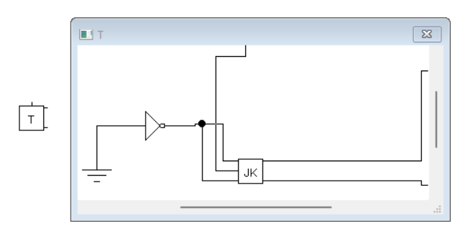
Макроелемент JK-тригера:
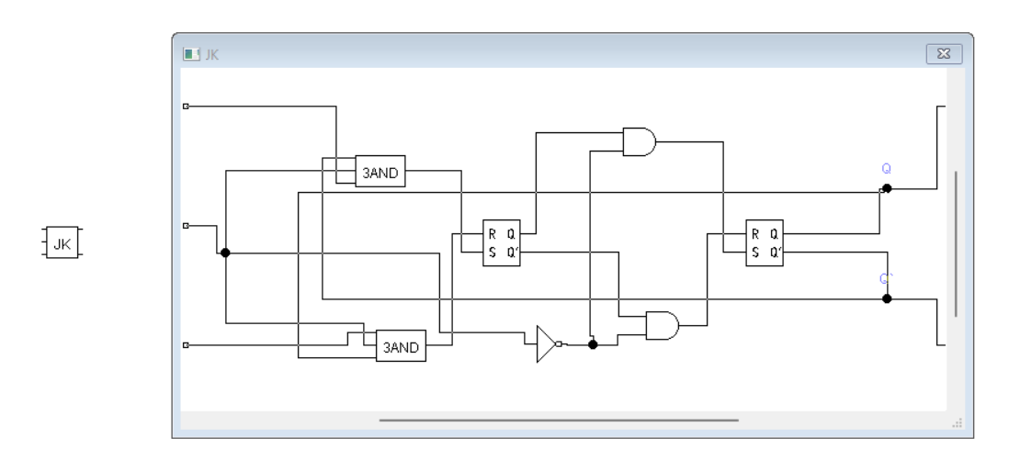

Макроелемент 3AND:
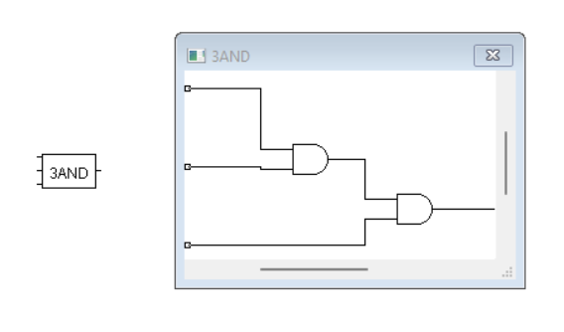

Схема чотирирозрядного двійкового лічильника:
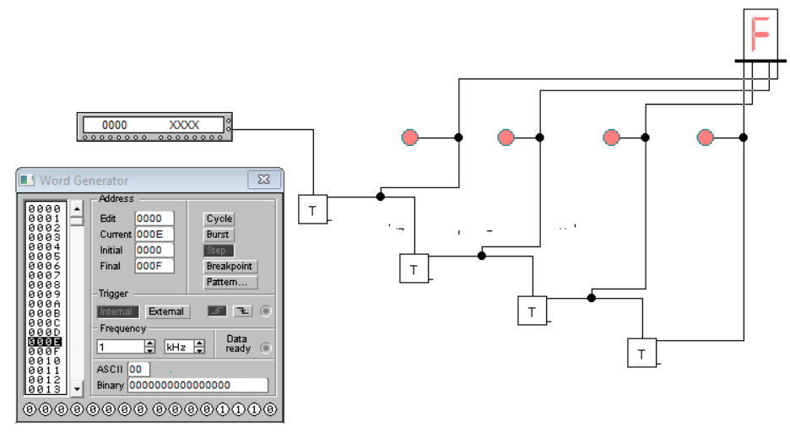

Макроелемент чотирирозрядного двійкового лічильника(HEX):
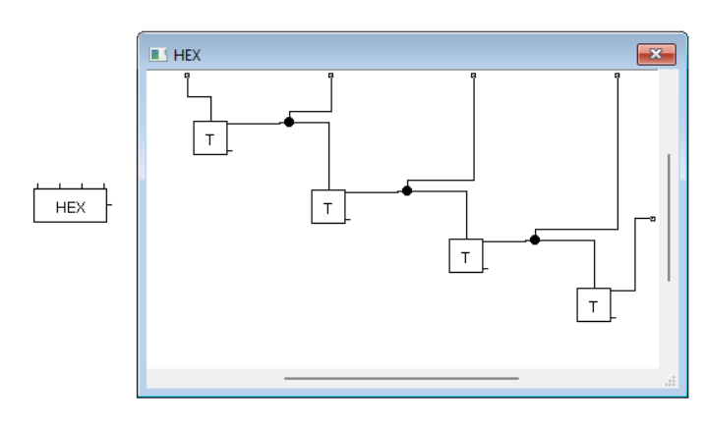
Таблиця істинності для чотирирозрядного двійкового лічильника
№ імпульсу | Двійковий код | Значення
1 | 0001 | 1
2 | 0010 | 2
3 | 0011 | 3
4 | 0100 | 4
5 | 0101 | 5
6 | 0110 | 6
7 | 0111 | 7
8 | 1000 | 8
9 | 1001 | 9
10 | 1010 | A
11 | 1011 | B
12 | 1100 | C
13 | 1101 | D
14 | 1110 | E
15 | 1111 | F
16 | 0000 | 0

- Синтез схеми декадного лічильника.
Схема декадного лічильника:
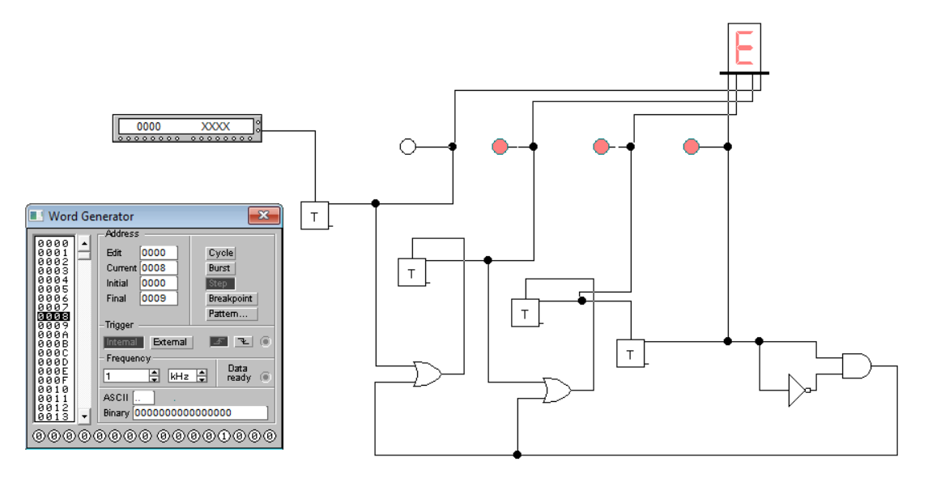
Макроелемент декадного лічильника(DEC):
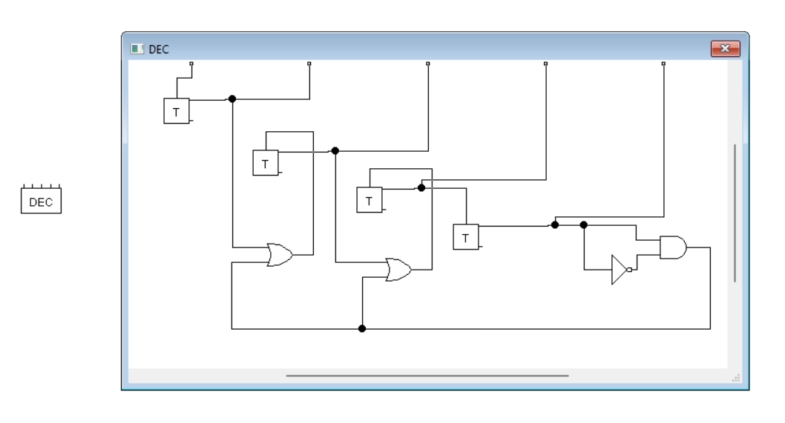

Таблиця істинності для декадного лічильника
№ імпульсу | Двійковий код | Значення
1 | 0001 | 1
2 | 0010 | 2
3 | 0011 | 3
4 | 0100 | 4
5 | 0101 | 5
6 | 0110 | 6
7 | 0111 | 7
8 | 1110 | E
9 | 1111 | F
10 | 0000 | 0
Комбінації вихідних сигналів 1000 (8), 1001 (9), 1010 (A), 1011 (B), 1100 (C), 1101 (D), тобто 6 комбінацій стали недоступними. Тепер лічильник, який мав 16 станів має лише 10.
Висновок: Під час цієї лабораторної роботи я навчилась будувати логічні схеми чотирирозрядного двійкового та однорозрядного декадного лічильників. Я дослідила роботу синтезованих мною схем і створила їх макроелементи.

